УТВЕРЖДАЮ
Директор ОАО "Ружаны-Агро""
___________А.И. Босак
«01» октября 2026 года

АУКЦИОННЫЕ ДОКУМЕНТЫ

I. Приглашение к участию в процедуре государственной закупки

Вид процедуры закупки | Электронный аукцион
Сведения о заказчике
Наименование (для юридического лица) либо фамилия, собственное имя, отчество (при наличии) (для индивидуального предпринимателя) | Открытое акционерное общество "Ружаны-Агро"
Место нахождения (для юридического лица) либо место жительства (для индивидуального предпринимателя) | Брестская область г.п. Ружаны ул. Урбановича, 39
Учетный номер плательщика (при наличии) | 200026046
Сведения об электронном аукционе
Дата истечения срока для подготовки и подачи предложений | Согласно электронной формы площадки
Ориентировочная стоимость предмета закупки | 84150 BYN
Требования к участникам, документы и (или) сведения для проверки требований к участникам | юридическое или физическое лицо, в том числе индивидуальный предприниматель, на дату подачи предложения (на дату подписания заявления, указанного в части четвертой настоящего пункта) не должно быть включено в реестр поставщиков (подрядчиков, исполнителей), временно не допускаемых к закупкам (далее - реестр);  физическое лицо, в том числе индивидуальный предприниматель, - участник процедуры закупки, лицо, осуществляющее полномочия единоличного исполнительного органа юридического лица - участника процедуры закупки, и лицо, имеющее право давать такому юридическому лицу обязательные для исполнения указания на основании учредительных документов или заключенного договора, не должны считаться подвергавшимися административному взысканию за административные правонарушения, предусмотренные в частях 1, 7, 8 и 10 статьи 14.4, частях 4 и 5 статьи 14.5 Кодекса Республики Беларусь об административных правонарушениях;  отсутствие у участника процедуры закупки - физического лица, в том числе индивидуального предпринимателя, не снятой или не погашенной в установленном порядке судимости за преступления, предусмотренные в статьях 209 - 212, 216, 235, 243 - 243-3, 424 - 426, 429 - 432 и 455 Уголовного кодекса Республики Беларусь;  отсутствие у лица, осуществляющего полномочия единоличного исполнительного органа юридического лица - участника процедуры закупки, и лица, имеющего право давать такому юридическому лицу обязательные для исполнения указания на основании учредительных документов или заключенного договора, не снятой или не погашенной в установленном порядке судимости за преступления, предусмотренные в статьях 209 - 212, 216, 235, 243 - 243-3, 424 - 426, 429 - 432 и 455 Уголовного кодекса Республики Беларусь;  юридическое лицо не должно считаться подвергавшимся административному взысканию за административное правонарушение, предусмотренное в статье 24.59 Кодекса Республики Беларусь об административных правонарушениях;  физическое лицо, в том числе индивидуальный предприниматель, не должно быть включено в перечень граждан Республики Беларусь, иностранных граждан или лиц без гражданства, причастных к экстремистской деятельности;  юридическое или физическое лицо, в том числе индивидуальный предприниматель, не должно быть включено в перечень организаций и физических лиц, в том числе индивидуальных предпринимателей, причастных к террористической деятельности;  юридическое или физическое лицо, в том числе индивидуальный предприниматель, не должно быть включено в перечень организаций, формирований, индивидуальных предпринимателей, причастных к экстремистской деятельности;  юридическое или физическое лицо, в том числе индивидуальный предприниматель, с учетом положений пунктов 12 и 13 настоящего Порядка не должно быть аффилировано с закупающей организацией, организатором.  В случае проведения конкурса, электронного аукциона, процедуры запроса ценовых предложений соответствие требованию, установленному в абзаце втором части первой настоящего пункта, подтверждается путем проверки оператором электронной торговой площадки реестра.  Соответствие требованиям, установленным в абзацах третьем - десятом части первой настоящего пункта, подтверждается заявлением участника. В случае проведения конкурса, электронного аукциона, процедуры запроса ценовых предложений такое заявление подается по форме, определенной регламентом оператора электронной торговой площадки.

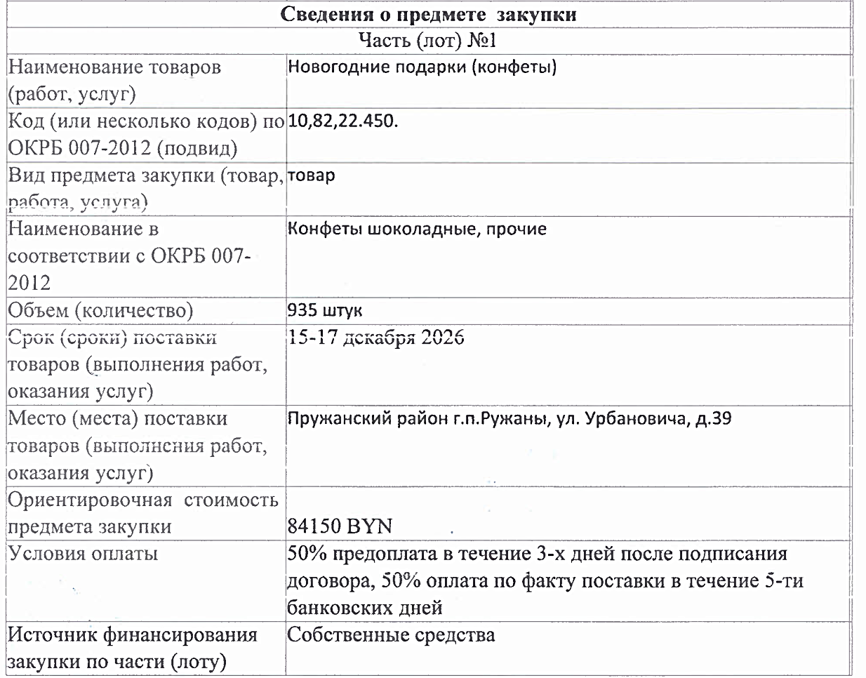
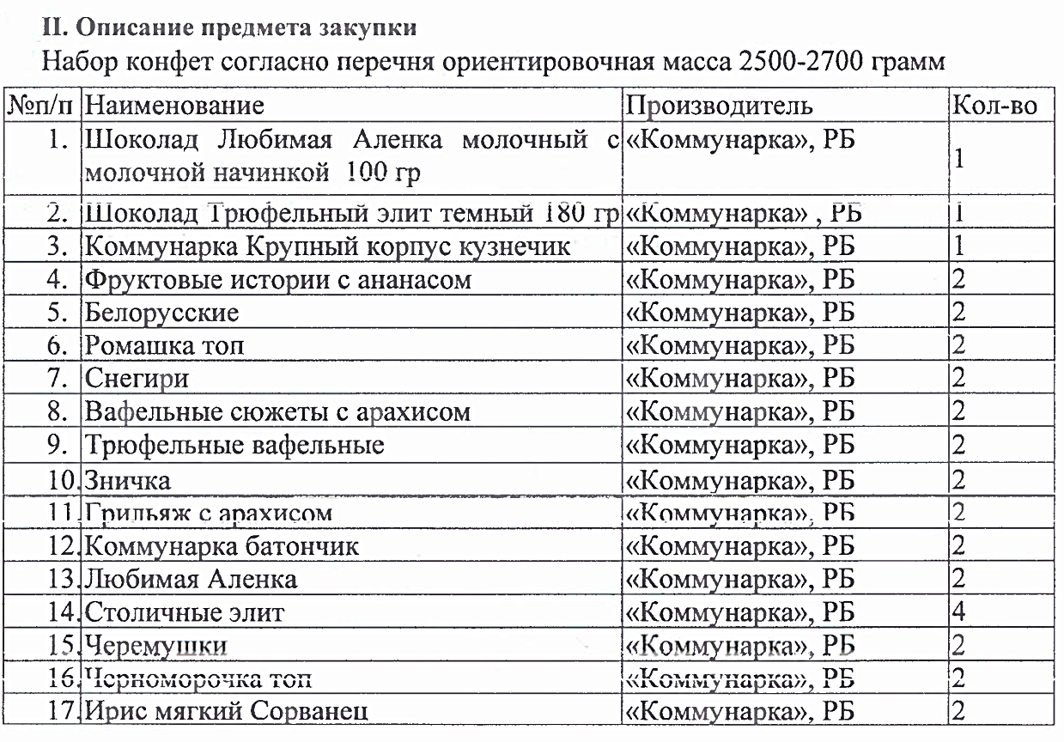
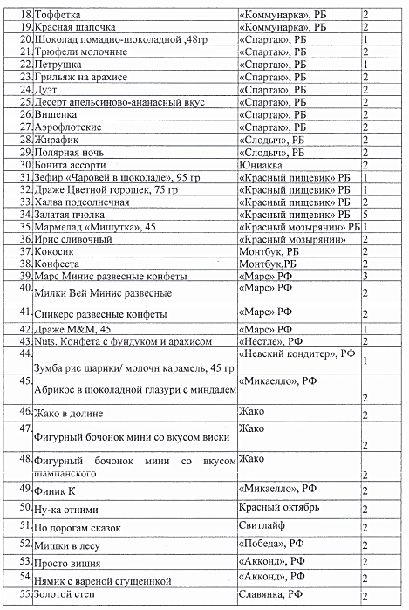

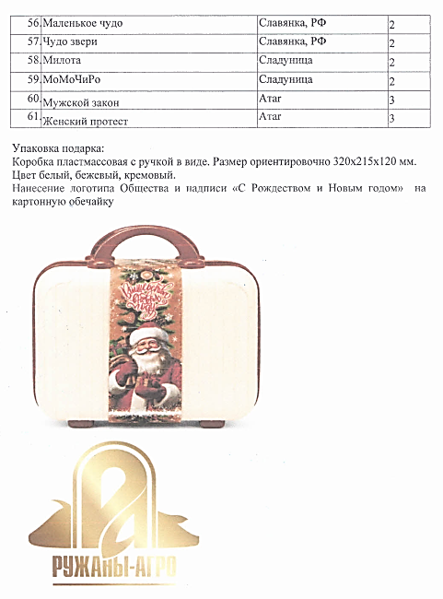
III. Условия допуска товаров (работ, услуг) иностранного происхождения и поставщиков (подрядчиков, исполнителей), предлагающих такие товары (работы, услуги), к участию в электронном аукционе
К участию в процедуре закупки товаров согласно приложению 1, в том числе при приобретении товаров при заключении договора финансовой аренды (лизинга), при ориентировочной стоимости предмета закупки свыше 2000 базовых величин допускаются лица, предлагающие товары, происходящие из Республики Беларусь, а также государств, товарам из которых предоставляется национальный режим в соответствии с международными договорами Республики Беларусь, за исключением случая, определенного в части первой пункта 16 настоящего Порядка.
Документом, подтверждающим страну происхождения такого товара, является:
для товаров, происходящих из Республики Беларусь, информация о которых включена в приложение к постановлению Совета Министров Республики Беларусь от 14 февраля 2022 г. №80, - акт экспертизы о соответствии производимой промышленной продукции требованиям, предъявляемым в целях ее отнесения к продукции, произведенной на территории Республики Беларусь, выданный Белорусской торгово-промышленной палатой или ее унитарными предприятиями, либо его копия;
для товаров, происходящих из Республики Беларусь, информация о которых не включена в приложение к постановлению Совета Министров Республики Беларусь от 14 февраля 2022 г. №80:
сертификат продукции собственного производства, выданный Белорусской торгово-промышленной палатой или ее унитарными предприятиями, либо его копия;
документ о происхождении товара, выданный Белорусской торгово-промышленной палатой или ее унитарными предприятиями в соответствии с критериями определения страны происхождения товаров, предусмотренными Правилами определения страны происхождения товаров, являющимися неотъемлемой частью Соглашения о Правилах определения страны происхождения товаров в Содружестве Независимых Государств от 20 ноября 2009 года, либо его копия. Указанный документ выдается по форме сертификата о происхождении товаров, установленной названными Правилами, и заполняется в порядке, определенном ими для сертификатов о происхождении товаров, с учетом особенностей, установленных Министерством антимонопольного регулирования и торговли;
для товаров, происходящих из государств - членов Евразийского экономического союза, в том числе из Республики Беларусь, - выписка из евразийского реестра промышленных товаров государств - членов Евразийского экономического союза, полученная в соответствии с пунктом 24 Правил определения страны происхождения отдельных видов товаров для целей государственных (муниципальных) закупок, утвержденных Решением Совета Евразийской экономической комиссии от 23 ноября 2020 г. №105;
для товаров, происходящих из государств - участников Содружества Независимых Государств (кроме Республики Беларусь), - документ о происхождении товара, выданный уполномоченными органами (организациями) этих государств в соответствии с Соглашением о Правилах определения страны происхождения товаров в Содружестве Независимых Государств от 20 ноября 2009 года (в случае предложения таких товаров нерезидентом) либо Белорусской торгово-промышленной палатой или ее унитарными предприятиями (в случае предложения таких товаров резидентом), либо его копия;
для товаров, происходящих из государств, не являющихся участниками Содружества Независимых Государств, - сертификат о происхождении товара (документ, его заменяющий), выданный уполномоченным органом (организацией) этих государств (в случае предложения таких товаров нерезидентом) либо Белорусской торгово-промышленной палатой или ее унитарными предприятиями (в случае предложения таких товаров резидентом), либо его копия.

IV. Порядок формирования цены предложения
Конечная цена предложения участника включает в себя стоимость товаров (работ, услуг), предлагаемых участником, в том числе налог на добавленную стоимость и другие налоги, сборы (пошлины), иные обязательные платежи, а также иные расходы (транспортировка, страхование и т.д.), уплачиваемые участником в связи с исполнением договора в случае признания его участником-победителем. Цена предложения должна оставаться фиксированной в течение всего срока действия предложения, а также в период исполнения договора, кроме случаев, предусмотренных законодательством Республики Беларусь.

V. Наименование валюты, в которой должна быть выражена цена предложения, наименование валюты и при необходимости обменный курс, которые будут использованы для заключения договора
Белорусский рубль

VI. Акты законодательства о закупках, в соответствии с которыми проводится процедура закупки.
Настоящий электронный аукцион проводится согласно ПОРЯДОКА ОСУЩЕСТВЛЕНИЯ ЗАКУПОК ТОВАРОВ (РАБОТ, УСЛУГ) ЗА СЧЕТ СОБСТВЕННЫХ СРЕДСТВ В ОТКРЫТОМ АКЦИОНЕРНОМ ОБЩЕСТВЕ «РУЖАНЫ-АГРО» и регламента торговой площадки.

VII. Условия применения преференциальной поправки: не применяется

XI. Требования к содержанию и форме предложения с учетом регламента оператора электронной торговой площадки
Предложение составляется участником на белорусском и (или) русском языках и подается посредством его размещения на электронной торговой площадке в срок для подготовки и подачи предложений.
В случае, если предметом закупки являются товары, первый раздел предложения должен содержать конкретные показатели (характеристики), соответствующие требованиям аукционных документов, и указание на товарный знак (при наличии), изобретение (при наличии), полезную модель (при наличии), промышленный образец (при наличии), селекционное достижение (при наличии), географическое указание (при наличии), производителя (изготовителя) товара, страну происхождения товара.
Предложение должно состоять из двух разделов и содержать следующие сведения:

РАЗДЕЛ I
Сведения о процедуре закупки | Электронный аукцион
Регистрационный номер процедуры закупки, присвоенной электронной торговой площадкой
Сведения о предложении (частях(лотах) предложения)
Часть (лот) № ________
Наименование предлагаемых товаров (работ, услуг)
Описание предлагаемых товаров (работ, услуг)
Страна происхождения товаров (работ, услуг)
Объем (количество), ед. изм.
Документы первого раздела предложения
Документы и (или) сведения, подтверждающие соответствие предмету закупки и требованиям к предмету закупки, установленным аукционными документами.
Заявление о согласии участника в случае признания его участником-победителем заключить договор на условиях, указанных в аукционных документах, его предложении и протоколе выбора участника-победителя.
Заявление о согласии участника на размещение в открытом доступе предложения.
РАЗДЕЛ II
Сведения об участнике
Наименование (для юридического лица) либо фамилия, собственное имя, отчество (при наличии) (для физического лица, в том числе индивидуального предпринимателя)
Место нахождения (для юридического лица) либо место жительства (для физического лица, в том числе индивидуального предпринимателя)
Учетный номер плательщика (для юридического лица, индивидуального предпринимателя)
Данные документа, удостоверяющего личность (номер, дата выдачи, орган выдавший документ), - для физического лица, в том числе индивидуального предпринимателя
Документы второго раздела предложения
Наименование документа(ов):
представление которых установлено аукционными документами
Документы второго раздела
Копия свидетельства о гос. Регистрации
Коммерческое предложение на фирменном бланке
Карточка участника.

VIII. Договор
Неотъемлемой частью настоящих аукционных документов является проект договора, разработанный заказчиком в соответствии с требованиями законодательства и особенностями предмета закупки. В случае если предмет государственной закупки разделен на части (лоты), при необходимости размещается проект договора в отношении каждой части (лота).
В случае если предметом закупки являются товары, договор между заказчиком и участником-победителем, не являющимся резидентом, заключается на условиях, указанных в аукционных документах, предложении этого участника и протоколе выбора участника-победителя, за вычетом таможенных платежей, которые взимаются таможенными органами при ввозе товаров на территорию Республики Беларусь, расходов на доставку товаров до пункта таможенного оформления, косвенных налогов, взимаемых налоговыми органами при ввозе товаров на территорию Республики Беларусь, если они оплачиваются заказчиком.

Специалист по маркетингу Е.Ю Козлов

